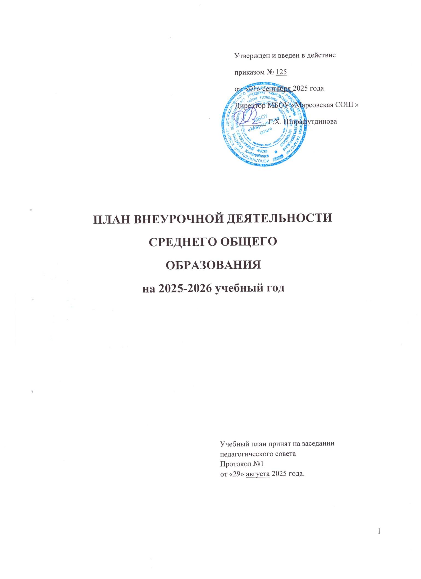

Пояснительная записка
Под внеурочной деятельностью следует понимать образовательную деятельность, направленную на достижение планируемых результатов освоения основной образовательной программы (личностных, метапредметных и предметных), осуществляемую в формах, отличных от урочной.
Внеурочная деятельность является неотъемлемой и обязательной частью основной образовательной программы.
План внеурочной деятельности является частью организационного раздела ООП СОО и представляет собой описание целостной системы функционирования образовательной организации в сфере внеурочной деятельности и включает:
план организации деятельности ученических сообществ (групп обучающихся), в том числе ученических классов, разновозрастных объединений по интересам, клубов; юношеских общественных объединений, организаций (в том числе и в рамках «Российского движения школьников»);
план реализации курсов внеурочной деятельности по выбору обучающихся (предметные кружки, факультативы, ученические научные общества, школьные олимпиады по предметам программы среднего общего образования).
Согласно ФГОС СОО через внеурочную деятельность организацией, осуществляющей образовательную деятельность, реализуется основная образовательная программа (цели, задачи, планируемые результаты, содержание и организация образовательной деятельности при получении среднего общего образования). В соответствии с планом внеурочной деятельности создаются условия для получения образования всеми обучающимися, в том числе одаренными детьми, детьми с ограниченными возможностями здоровья и инвалидами.
Количество часов, выделяемых на внеурочную деятельность, за два года обучения на уровне среднего общего образования составляет не более 700 часов. Величину недельной образовательной нагрузки, реализуемой через внеурочную деятельность, определяют за пределами количества часов, отведенных на освоение обучающимися учебного плана. Для недопущения перегрузки обучающихся допускается перенос образовательной нагрузки, реализуемой через внеурочную деятельность, на периоды каникул. Внеурочная деятельность в каникулярное время может реализовываться в рамках тематических образовательных программ (лагерь с дневным пребыванием на базе общеобразовательной организации или на базе загородных детских центров, в туристских походах, экспедициях, поездках и другие).
Реализация плана внеурочной деятельности предусматривает в течение года неравномерное распределение нагрузки. Так, при подготовке коллективных дел (в рамках инициативы ученических сообществ) и воспитательных мероприятий за 1–2 недели используется значительно больший объем времени, чем в иные периоды (между образовательными событиями).
Общий объем внеурочной деятельности не должен превышать 10 часов в неделю.
Один час в неделю рекомендуется отводить на внеурочное занятие «Разговоры о важном».

Внеурочные занятия «Разговоры о важном» направлены на развитие ценностного отношения обучающихся к своей Родине – России, населяющим ее людям, ее уникальной истории, богатой природе и великой культуре. Внеурочные занятия «Разговоры о важном» должны быть направлены на формирование соответствующей внутренней позиции личности обучающегося, необходимой ему для конструктивного и ответственного поведения в обществе.
Основной формат внеурочных занятий «Разговоры о важном» – разговор и (или) беседа с обучающимися. Основные темы занятий связаны с важнейшими аспектами жизни человека в современной России: знанием родной истории и пониманием сложностей современного мира, техническим прогрессом и сохранением природы, ориентацией в мировой художественной культуре и повседневной культуре поведения, доброжелательным отношением к окружающим и ответственным отношением к собственным поступкам.
На курсы внеурочной деятельности по выбору обучающихся еженедельно расходуется до 4 часов, на организационное обеспечение учебной деятельности, на обеспечение благополучия обучающегося еженедельно до 1 часа.
В зависимости от задач на каждом этапе реализации образовательной программы количество часов, отводимых на внеурочную деятельность, может изменяться. В 10 классе для обеспечения адаптации обучающихся к изменившейся образовательной ситуации выделено больше часов, чем в 11 классе.
Организация жизни ученических сообществ является важной составляющей внеурочной деятельности, направлена на формирование у обучающихся российской гражданской идентичности и таких компетенций, как:
компетенция конструктивного, успешного и ответственного поведения в обществе с учетом правовых норм, установленных российским законодательством;
социальная самоидентификация обучающихся посредством личностно значимой и общественно приемлемой деятельности, приобретение знаний о социальных ролях человека;
компетенция в сфере общественной самоорганизации, участия в общественно значимой совместной деятельности.
Организация жизни ученических сообществ выстраивается:
в рамках внеурочной деятельности в ученическом классе, общешкольной внеурочной деятельности, в сфере школьного ученического самоуправления, участия в детско- юношеских общественных объединениях, созданных в образовательной организации и за ее пределами;
через приобщение обучающихся к общественной деятельности и школьным традициям, участие обучающихся в деятельности производственных, творческих объединений, благотворительных организаций;
через участие в экологическом просвещении сверстников, родителей, населения; через благоустройство школы, класса, сельского поселения, города, в ходе
партнерства с общественными организациями и объединениями;
через отношение обучающихся к закону, государству и к гражданскому обществу (включает подготовку личности к общественной жизни);
через отношение обучающихся к окружающему миру, к живой природе, художественной культуре (включает формирование у обучающихся научного мировоззрения);

через трудовые и социально-экономические отношения (включает подготовку личности к трудовой деятельности).
Инвариантный компонент плана внеурочной деятельности (вне зависимости от профиля) предполагает:
организацию жизни ученических сообществ в форме клубных встреч (организованного тематического и свободного общения обучающихся), участие обучающихся в делах классного ученического коллектива и в общих коллективных делах образовательной организации;
проведение ежемесячного учебного собрания по проблемам организации учебного процесса, индивидуальных и групповых консультаций по вопросам организационного обеспечения обучения и обеспечения благополучия обучающихся в жизни образовательной организации.

План внеурочной деятельности

Учебные курсы | Количество часов в неделю
Учебные курсы | 10 | 11
«Разговоры о важном» | 1 | 1
«Россия-мои горизонты» | 1 | 1
«Основы функциональной грамотности» | 1 | 1
«Школьный театр» | 0 | 1
«Начальная военная подготовка» | 1 | 0
ИТОГО недельная нагрузка | 4 | 4

